五一芽庄合集行程单
欢迎咨询：85200055 13957576756
产品编号 | 163626 | 出发地 | 全国联运 | 目的地
行程天数 | 5 | 去程交通 | 无 | 返程交通 | 无
参考航班 | 无
产品亮点 | 无
产品介绍 | 行程扫描二维码
行程安排
行程详情
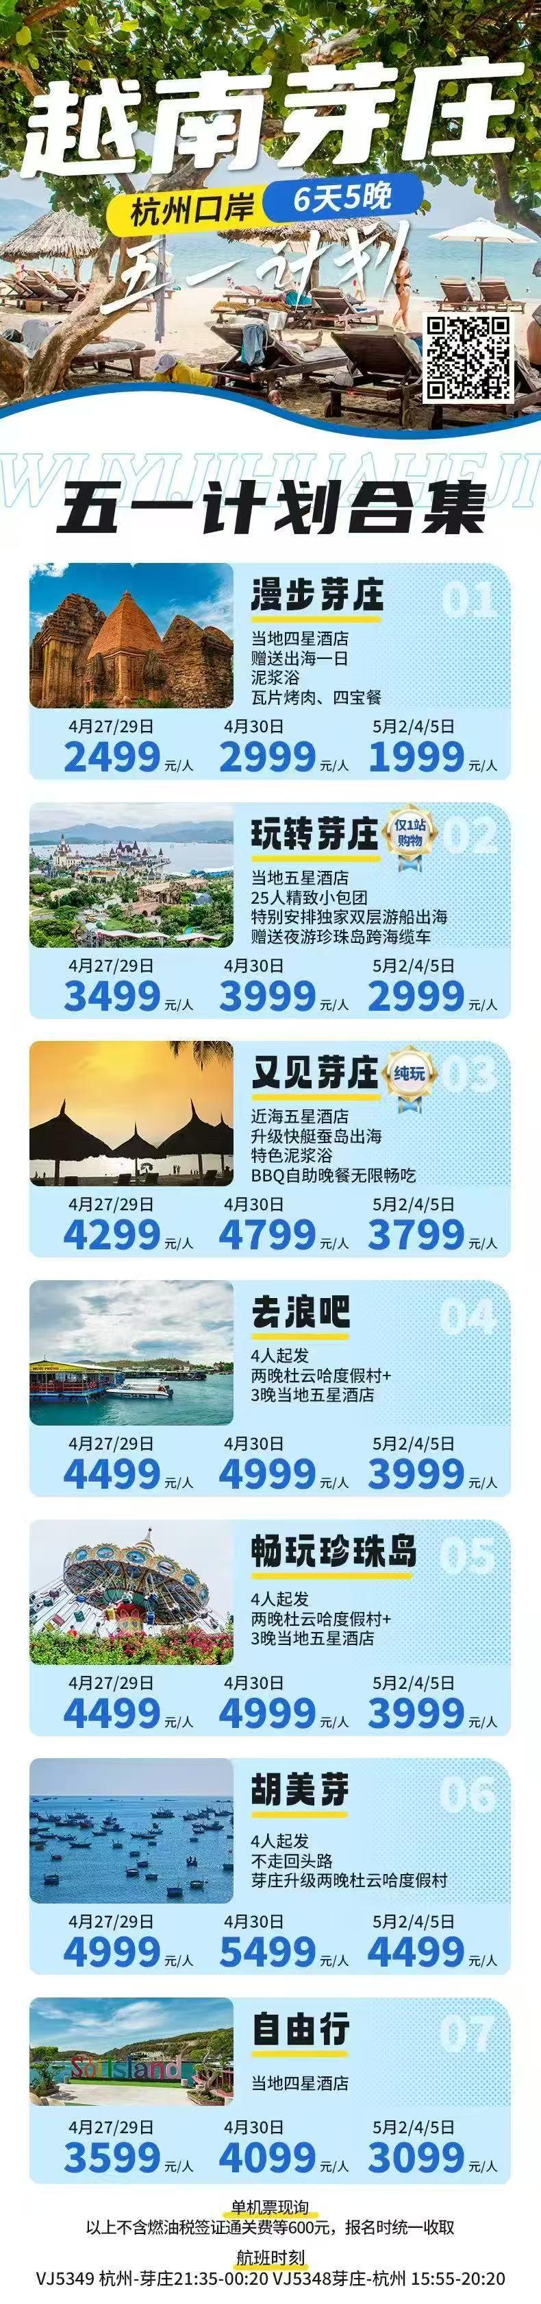

费用说明
费用包含 | 详见行程
费用不包含 | 详见行程
其他说明
温馨提示 | 提前办理护照

